**la littérature d’idées**

***Problématique****:*

*Comment les femmes luttent-elles contre les stéréotypes, la violence et la condition qui leur est traditionnellement réservée ?*

**Explications de textes linéaires ou composées**

**ET - Texte 1**

|  |  |
| --- | --- |
| 5  10  15  20  25  30  35  40  45 | « C’est pour la petite annonce, Madame.  - Bien, dit la chef du personnel. Asseyez-vous. Votre nom ?  - Batier, Bernard Batier.  - C’est Monsieur ou Mondamoiseau ?  - Monsieur.  - Alors donnez-moi aussi votre nom de jeune homme.  - Duplat, Madame, époux Batier.  - Je dois vous dire, Monsieur Batier, que notre direction n’aime pas beaucoup engager des hommes mariés actuellement. Dans le service de Madame Palonceau, pour lequel nous recrutons, il y a déjà plusieurs personnes en congé de paternité. Il est bien légitime que les jeunes couples désirent avoir des enfants (et notre entreprise, qui fabrique de la layette, les y encourage très vivement) mais les absences des futurs pères et des jeunes pères constituent un lourd handicap pour la marche d’une maison.  - Je comprends Madame, mais nous avons déjà deux enfants et je n’en veux pas d’autre. D’ailleurs, (*Batier rougit et baisse la voix*), je prends la pilule.  - Quelles études avez-vous faites ?  - J’ai un brevet et un C.A.P. de sténo-dactylo. J’aurais bien voulu continuer jusqu’au bac, mais nous étions quatre à la maison, et mes parents ont poussé les filles, ce qui est normal, bien sûr. J’ai une sœur officière et une autre mécanicienne.  - Quel métier exerce votre femme ?  - Elle est chef de chantier dans une entreprise de construction métallique. Mais elle poursuit des études d’ingénieur car elle remplacera un jour sa mère qui a créé l’affaire.  - Revenons à vous. Quelles sont vos prétentions ?  - Eh bien ! euh…  - Évidemment, avec un poste comme celui de votre épouse et ses perspectives d’avenir, il ne s’agit pour vous que d’un salaire d’appoint. Une sorte d’argent de poche comme tout jeune homme aime en avoir pour ses petites dépenses personnelles, ses costumes, etc. Treize cents francs pour débuter, voilà ce que nous offrons. Plus le treizième mois, la cantine à cinq francs et une prime d’assiduité.  J'attire votre attention sur ce point, Monsieur Batier : l'assiduité est absolument indispensable à tous les postes. Notre directrice a tenu à créer une prime pour inciter le personnel à ne pas manquer pour un oui ou pour un non. Nous avons réussi à faire diminuer de moitié l'absentéisme masculin, cependant, il y a toujours des messieurs qui manquent sous prétexte que bébé tousse un peu ou qu'il y a une grève à l'école.  Quel âge ont vos enfants ?  - La fille, six ans et le garçon quatre ans. Ils vont tous deux en classe et je les reprends le soir en sortant du travail, avant de faire les courses.  - Et s’ils sont malades, qu’avez-vous prévu ?  - Leur grand-père peut les garder.  - Parfait, je vous remercie, Monsieur Batier. Nous vous ferons connaître notre réponse définitive d’ici quelques jours.  Batier sortit du bureau, plein d’espoir. La chef du personnel le regardait marcher, il avait les jambes courtes, le dos un peu voûté et le cheveu rare. « Madame Palonceau déteste les chauves », se rappela la responsable de l’embauche. Et elle m’a bien dit : « Plutôt un grand, blond, présentant bien et célibataire… ». Et Mme Palonceau sera directrice du groupe l’an prochain.  Duplat Bernard, époux Batier, reçut trois jours plus tard une lettre qui commençait par : « *Nous avons le regret*… » |

**France de LAGARDE, « La visite d’embauche », *Le Monde* 28-29 septembre 1975, p.15**

**ET - Texte 2**

|  |  |
| --- | --- |
| **Macintosh HD:Users:Ghislaine:Desktop:colette yoga.jpg** | *Dans son œuvre, Colette met en scène une narratrice, comédienne en tournée, Renée Nérée, qui va finir par renoncer à la proposition de mariage de son amant.* |

|  |  |
| --- | --- |
| 5  10 | Je m'échappe, mais je ne suis pas quitte encore de toi, je le sais. Vagabonde, et libre, je souhaiterai parfois l'ombre de tes murs... Combien de fois vais-je retourner à toi, cher appui où je me repose et me blesse ? Combien de temps vais-je appeler ce que tu pouvais me donner, une longue volupté, suspendue, attisée, renouvelée... la chute ailée, l'évanouissement où les forces renaissent de leur mort même... le bourdonnement musical du sang affolé... l'odeur de santal brûlé et d'herbe foulée... Ah ! tu seras longtemps une des soifs de ma route !  Je te désirerai tour à tour comme le fruit suspendu, comme l'eau lointaine, et comme la petite maison bienheureuse que je frôle... Je laisse, à chaque lieu des mes désirs errants, mille et mille ombres à ma ressemblance, effeuillées de moi, celle-ci sur la pierre chaude et bleue des combles de mon pays, celle-là aux creux moites d'un vallon sans soleil, et cette autre qui suit l'oiseau, la voile, le vent, la vague. Tu gardes la plus tenace : une ombre nue, onduleuse, que le plaisir agite comme une herbe dans un ruisseau... Mais le temps la dissoudra comme les autres, et tu ne sauras plus rien de moi, jusqu'au jour où mes pas s'arrêteront et où s'envolera de moi une dernière petite ombre. |

**Colette, explicit de *La Vagabonde*, 1910**

**ET - Texte 3**

|  |  |
| --- | --- |
| Macintosh HD:Users:Ghislaine:Desktop:ernaux.jpg | *Dans son autofiction, Annie Ernaux raconte l’histoire d’une jeune fille qui s’est mariée à un étudiant, tous deux pleins de théories idéales sur l’égalité des sexes mais vite ressaisis par les stéréotypes sociaux* |

|  |  |
| --- | --- |
| 5  10  15  20  25  30  35  40  45  50  55 | Un mois, trois mois que nous sommes mariés, nous retournons à la fac, je donne des cours de latin. Le soir descend plus tôt, on travaille ensemble dans la grande salle. Comme nous sommes sérieux et fragiles, l’image attendrissante du jeune couple moderno-intellectuel. Qui pourrait encore m’attendrir si je me laissais faire, si je ne voulais pas chercher comment on s’enlise, doucettement. En y consentant lâchement. D’accord je travaille La Bruyère ou Verlaine dans la même pièce que lui, à deux mètres l’un de l’autre. La cocotte-minute, cadeau de mariage si utile vous verrez, chantonne sur le gaz. Unis, pareils. Sonnerie stridente du compte-minutes, autre cadeau. Finie la ressemblance. L’un des deux se lève, arrête la flamme sous la cocotte, attend que la toupie folle ralentisse, ouvre la cocotte, passe le potage et revient à ses bouquins en se demandant où il en était resté. Moi. Elle avait démarré, la différence.  Par la dînette. Le restau universitaire fermait l’été. Midi et soir je suis seule devant les casseroles. Je ne savais pas plus que lui préparer un repas, juste les escalopes panées, la mousse au chocolat, de l’extra, pas du courant. Aucun passé d’aide-culinaire dans les jupes de maman ni l’un ni l’autre. Pourquoi de nous deux suis-je la seule à me plonger dans un livre de cuisine, à éplucher des carottes, laver la vaisselle en récompense du dîner, pendant qu’il bossera son droit constitutionnel. Au nom de quelle supériorité. Je revoyais mon père dans la cuisine. Il se marre, « non mais tu m’imagines avec un tablier peut-être ! Le genre de ton père, pas le mien ! ». Je suis humiliée. Mes parents, l’aberration, le couple bouffon. Non je n’en ai pas vu beaucoup d’hommes peler des patates. Mon modèle à moi n’est pas le bon, il me le fait sentir. Le sien commence à monter à l’horizon, monsieur père laisse son épouse s’occuper de tout dans la maison, lui si disert, cultivé, en train de balayer, ça serait cocasse, délirant, un point c’est tout. À toi d’apprendre ma vieille. Des moments d’angoisse et de découragement devant le buffet jaune canari du meublé, des œufs, des pâtes, des endives, toute la bouffe est là, qu’il faut manipuler, cuire. Fini la nourriture-décor de mon enfance, les boîtes de conserve en quinconce, les bocaux multicolores, la nourriture surprise des petits restaurants chinois bon marché du temps d’avant. Maintenant, c’est la nourriture corvée.  Je n’ai pas regimbé, hurlé ou annoncé froidement, aujourd’hui c’est ton tour, je travaille La Bruyère. Seulement des allusions, des remarques acides, l’écume d’un ressentiment mal éclairci. Et plus rien, je ne veux pas être une emmerdeuse, est-ce que c’est vraiment important, tout faire capoter, le rire, l’entente, pour des histoires de patates à éplucher, ces bagatelles relèvent-elles du problème de la liberté, je me suis mise à en douter. Pire, j’ai pensé que j’étais plus malhabile qu’une autre, une flemmarde en plus, qui regrettait le temps où elle se fourrait les pieds sous la table, une intellectuelle paumée incapable de casser un œuf proprement. Il fallait changer. À la fac, en octobre, j’essaie de savoir comment elles font les filles mariées, celles qui, même, ont un enfant. Quelle pudeur, quel mystère, « pas commode » elles disent seulement, mais avec un air de fierté, comme si c’était glorieux d’être submergée d’occupations. La plénitude des femmes mariées. Plus le temps de s’interroger, couper stupidement les cheveux en quatre, le réel c’est ça, un homme, et qui bouffe, pas deux yaourts et un thé, il ne s’agit pas d’être une braque. Alors, jour après jour, de petits pois cramés en quiche trop salée, sans joie, je me suis efforcée d’être la nourricière, sans me plaindre. « Tu sais, je préfère manger à la maison plutôt qu’au restau U, c’est bien meilleur ! » Sincère, et il croyait me faire un plaisir fou. Moi je me sentais couler.  Version anglaise, purée, philosophie de l’histoire, vite le supermarché va fermer, les études par petits bouts c’est distrayant mais ça tourne peu à peu aux arts d’agrément. J’ai terminé avec peine et sans goût un mémoire sur le surréalisme que j’avais choisi l’année d’avant avec enthousiasme. Pas eu le temps de rendre un seul devoir au premier trimestre, je n’aurai certainement pas le capes, trop difficile. Mes buts d’avant se perdent dans un flou étrange. Moins de volonté. Pour la première fois, j’envisage un échec avec indifférence, je table sur sa réussite à lui, qui, au contraire, s’accroche plus qu’avant, tient à finir sa licence et sciences po en juin, bout de projets. Il se ramasse sur lui-même et moi je me dilue, je m’engourdis. Quelque part dans l’armoire dorment des nouvelles, il les a lues, pas mal, tu devrais continuer. Mais oui, il m’encourage, il souhaite que je réussisse au concours de prof, que je me « réalise » comme lui. Dans la conversation, c’est toujours le discours de l’égalité. Quand nous nous sommes rencontrés dans les Alpes, on a parlé ensemble de Dostoïevski et de la révolution algérienne. Il n’a pas la naïveté de croire que le lavage de ses chaussettes me comble de bonheur, il me dit et me répète qu’il a horreur des femmes popotes. Intellectuellement, il est pour ma liberté, il établit des plans d’organisation pour les courses, l’aspirateur, comment me plaindrais-je. Comment lui en voudrais-je aussi quand il prend son air contrit d’enfant bien élevé, le doigt sur la bouche, pour rire, « ma pitchoune, j’ai oublié d’essuyer la vaisselle... » tous les conflits se rapetissent et s’engluent dans la gentillesse du début de la vie commune, dans cette parole enfantine qui nous a curieusement saisis, de ma poule à petit coco, et nous dodine tendrement, innocemment.  **Annie Ernaux, extrait de *La Femme gelée* - 1981** |

1. disert : qui s’exprime facilement et avec élégance.

2. meublé : appartement loué avec ses meubles.

3. regimber : protester, s’insurger.

4. braque (familier) : stupide, écervelé. Équivalent de « cinglé ».

5. capes : concours pour devenir professeur dans l’enseignement secondaire.

6. sciences politiques : école prestigieuse d’administration.

7. Dostoïevski : auteur russe (1821-1881). 8. dodiner (terme vieilli) : bercer, dorloter.

**Lectures cursives**

**LC - Document 1**

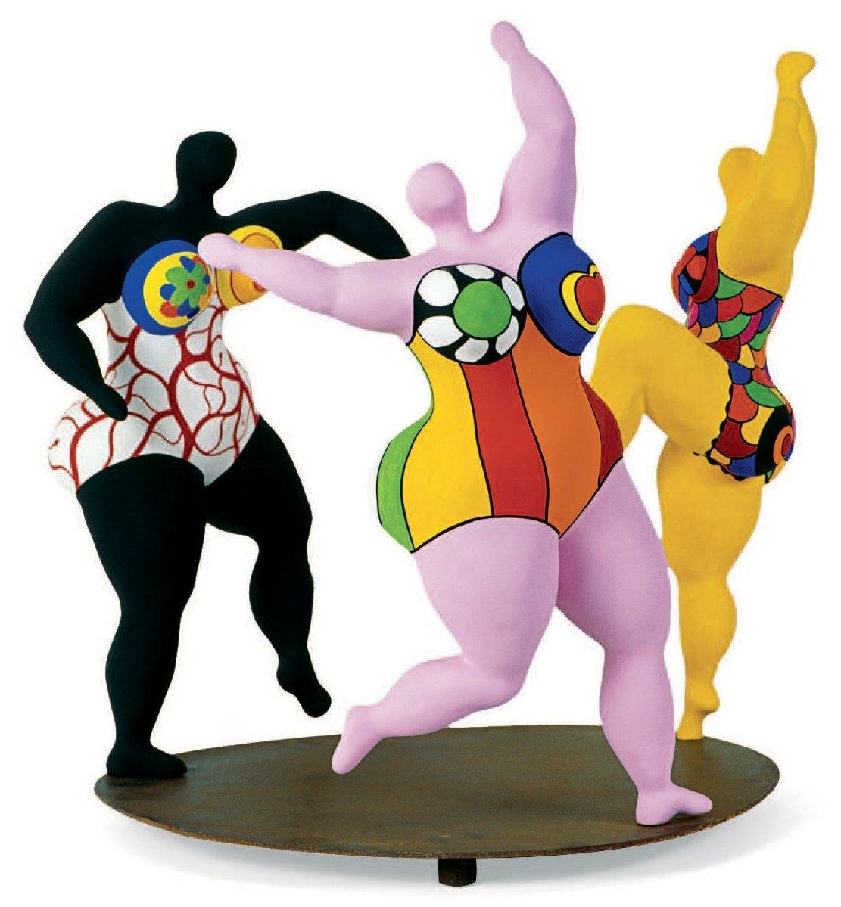

**Niki de Saint Phalle, *Nanas*, « Les trois Grâces », 1999**

sculpture en céramique et verre de Murano sur polyester, 260,1 cm, exposée en avril 2010 sur New York Avenue, Washington D. C., aux Etats-Unis, à l'occasion d'une exposition organisée par le *Musée national de la femme dans les arts* (NMWA)

**LC - Texte 2**

|  |  |
| --- | --- |
|  | *Dans cet essai Virginia Woolf pose le problème des rapports entre les femmes et la création littéraire au cours des siècles.* |

|  |  |
| --- | --- |
| 5  10  15 | Me voici en train de me demander pourquoi, à l'époque élisabéthaine, les femmes n'écrivaient pas de poésie, et je ne suis pas seulement sûre de la façon dont elles étaient élevées. Leur apprenait-on à écrire ? Avaient-elles un salon personnel ? Combien de femmes avaient-elles des enfants avant leur vingt et unième année ? En un mot, que faisaient-elles de huit heures du matin à huit heures du soir ? Elles n'avaient pas d'argent, c'est certain ; selon le Professeur Trevelyan, elles étaient mariées, que cela leur plût ou non, avant même leur sortie de la nursery, vers quinze ou seize ans probablement. Il eût été bien étrange, d'après ce tableau, de voir l'une d'elles, soudain, se mettre à écrire les pièces de Shakespeare, me dis-je en conclusion, et je pensai à ce vieux monsieur, mort maintenant, mais qui était, je crois, évêque : il déclarait qu'il était impossible qu'une femme ait eu dans le passé, ait dans le présent ou dans l'avenir le génie de Shakespeare. Il adressait aux journaux des articles sur ce sujet. C'est lui aussi qui déclara à une dame, qui s'était renseignée auprès de lui, qu'en vérité les chats n'allaient pas au ciel bien que, ajouta-t-il, ils aient une certaine forme d'âme. Quelle somme de réflexions ces vieux messieurs ont dépensée pour notre salut ? Comme les bornes de l'ignorance ont reculé à leur approche ! Les chats ne vont pas au ciel. Les femmes ne peuvent pas écrire les pièces de Shakespeare.  Quoi qu'il en soit, je ne pouvais m'empêcher de penser, tout en regardant les œuvres de Shakespeare sur leur rayon, que l'évêque avait raison, du moins sur ce point : il aurait été impossible, complètement et entièrement impossible, qu'une femme écrivît les pièces de Shakespeare à l'époque de Shakespeare. Laissez-moi imaginer, puisque les faits précis sont si difficiles à établir, ce qui serait arrivé si Shakespeare avait eu une sœur merveilleusement douée. |

**Virginia Woolf, extrait d’*Une chambre à soi* (1929)**

**LC - Texte 3**

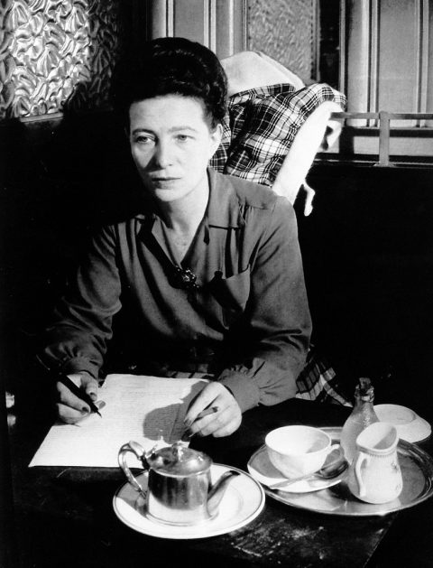

***Simone de Beauvoir écrivant au café de Flore (1944, Brassäi)***

|  |  |
| --- | --- |
| 5  10  15  20 | Comment les femmes auraient-elles jamais eu du génie alors que toute possibilité d’accomplir une œuvre géniale – ou même une œuvre tout court – leur était refusée ? La vieille Europe a naguère accablé de son mépris les Américains barbares qui ne possédaient ni artistes ni écrivains : « Laissez-nous exister avant de nous demander de justifier notre existence », répondit en substance Jefferson1. Les Noirs font les mêmes réponses aux racistes qui leur reprochent de n’avoir produit ni un Whitman ni un Melville2. Le prolétariat français ne peut non plus opposer aucun nom à ceux de Racine ou de Mallarmé. La femme libre est seulement en train de naître ; quand elle se sera conquise, peut-être justifiera-t-elle la prophétie de Rimbaud : « Les poètes seront ! Quand sera brisé l’infini servage de la femme, quand elle vivra pour elle et par elle, l’homme –jusqu’ici abominable – lui ayant donné son renvoi, elle sera poète elle aussi ! La femme trouvera l’inconnu ! Ses mondes d’idées différeront-ils des nôtres ? Elle trouvera des choses étranges, insondables, repoussantes, délicieuses, nous les prendrons, nous les comprendrons ». Il n’est pas sûr que ces « mondes d’idées » soient différents de ceux des hommes puisque c’est en s’assimilant à eux qu’elle s’affranchira ; pour savoir dans quelle mesure elle demeurera singulière, dans quelle mesure ces singularités garderont de l’importance, il faudrait se hasarder à des anticipations bien hardies. Ce qui est certain, c’est que jusqu’ici les possibilités de la femme ont été étouffées et perdues pour l’humanité et qu’il est grand temps dans son intérêt et dans celui de tous qu’on lui laisse enfin courir toutes ses chances. |

**Simone de Beauvoir, *Le deuxième sexe* extrait : « Le génie féminin », 1949**

**LC - Texte 4**

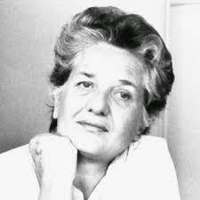

**Les personnages féminins dans les contes enfantins et leur influence dans l’éducation des filles**

Si l'on compare les images féminines de la littérature enfantine contemporaine avec celles des légendes traditionnelles, on s'aperçoit que bien peu de choses ont changé. Les vieilles légendes nous offrent des femmes douces, passives, muettes, seulement préoccupées par leur beauté, vraiment incapables et bonnes à rien. En revanche, les figures masculines sont actives, fortes, courageuses, loyales, intelligentes. Aujourd’hui, on ne raconte presque plus de légendes aux enfants, elles sont remplacées par la télévision et les histoires inventées à leur intention, mais certaines parmi les plus connues ont survécu et sont connues de tout le monde.

*Le petit chaperon rouge* est l'histoire d'une fillette à la limite de la débilité mentale, qui est envoyée par une mère irresponsable à travers des bois profonds infestés de loups pour apporter à sa grand-mère malade de petits paniers bourrés de galettes. Avec de telles déterminations, sa fin ne surprend guère. Mais tant d'étourderie, qu'on n'aurait jamais pu attribuer à un garçon, repose entièrement sur la certitude qu'il y a toujours à l'endroit et au moment voulu un chasseur courageux et efficace prêt à sauver du loup la grand-mère et la petite fille.

Blanche-Neige est une autre petite oie blanche qui accepte la première pomme venue alors qu'on l'avait sévèrement mise en garde de ne se fier à personne. Lorsque les sept nains acceptent de lui donner l'hospitalité, les rôles se remettent en place : eux iront travailler, et elle tiendra pour eux la maison, reprisera, balaiera, cuisinera en attendant leur retour. Elle aussi vit comme l'autruche, la tête dans le sable, la seule qualité qu'on lui reconnaisse est la beauté, mais puisque ce caractère est un don de la nature, et non un effet de la volonté individuelle, il ne lui fait pas tellement honneur. Elle réussit toujours à se mettre dans des situations impossibles et pour l'en tirer, comme toujours, il faut l'intervention d'un homme, le Prince Charmant qui l'épousera fatalement.

Cendrillon est le prototype des vertus domestiques, de l'humilité, de la patience, de la servilité, du « sous-développement de la conscience », elle n'est pas très différente des types féminins décrits dans les livres de lecture aujourd'hui en usage dans les classes primaires et dans la littérature enfantine en général. Elle non plus ne bouge pas le petit doigt pour sortir d'une situation intolérable, elle ravale les humiliations et les vexations, elle est sans dignité ni courage. Elle aussi accepte que ce soit un homme qui la sauve, c'est son unique recours, mais rien ne dit que ce dernier la traitera mieux qu'elle ne l’était jusqu'alors.

Peau d'Ane rivalise de soumission avec Cendrillon. Griselidis1, la bergère, accepte d'être sadiquement tourmentée par le prince qui l'a épousée pour avoir trouvé en elle la femme idéale : subir sans se rebeller toutes les vexations fait partie de ces vertus féminines qu'on exalte. Cet idéal féminin a survécu, puisque dans les livres de lecture pour enfants, on représente toujours la mère comme une créature mélancolique et servile, qui ne cesse de sourire, même sous l'insulte.

Les personnages féminins des légendes appartiennent à deux catégories fondamentales : les bonnes et incapables, et les malveillantes. « On a calculé que dans les contes de Grimm, 80 % des personnages négatifs sont des femmes. »

Pour autant qu'on prenne la peine de le chercher, il n'existe pas de personnage féminin intelligent, courageux, actif et loyal. Même les bonnes fées n'ont pas recours à leurs ressources personnelles, mais à un pouvoir magique qui leur a été conféré et qui est positif sans raison logique, de même qu'il est malfaisant chez les sorcières. Un personnage féminin doué de qualités humaines altruistes, qui choisit son comportement courageusement et en toute lucidité, n'existe pas.

**Eléna GIANNI BELOTTI, *Du côté des petites filles*, Éd. des femmes, 1971, pp. 158-160.**

1. Héroïne d’un conte en vers de Perrault (1691), la petite paysanne Griselidis, devenue marquise de Saluces, illustre la vertu conjugale et l’idée selon laquelle il n’est pas de mari tyrannique et même sadique dont une femme ne puisse triompher par sa patience et sa douceur !

**LC – Texte 4**

|  |  |
| --- | --- |
| Description de cette image, également commentée ci-après | *Au-delà de son œuvre romanesque, celle qui est connue comme la toute première femme à avoir jamais vécu de sa plume a aussi publié pièces de théâtre, nouvelles, critiques littéraires et écrits politiques. Car celle qui était née Aurore Dupin était féministe avant la lettre. Elle fait scandale en se choisissant un pseudo au prénom masculin dès l’âge de 25 ans, porte le costume d’homme, et a avec Alfred de Musset une relation passionnelle mais pas exclusive dont il s’ouvre dans Confession d’un enfant du siècle.*  *Militante, elle participe à la création de La Cause du peuple et d’autres titres de presse, s’oppose à Napoléon III et à la proclamation de l’Empire, en 1851, et irrigue jusqu’à ses romans les plus champêtres de préoccupations politiques, prenant la défense du prolétariat.*  [*https://www.franceculture.fr/personne-george-sand.html*](https://www.franceculture.fr/personne-george-sand.html) |

**George Sand, « Aux membres du Comité Central »**

(texte intégral très long déposé sur Pronote.

Cf. http://www.bmlisieux.com/curiosa/comite.htm)